幼儿表现行为观察记录表
班级：南田小三班 记录人：樊莹
观察对象 | 辰辰(男/3岁7个月)、沫沫(女/3岁8个月)、芮芮(女/3岁2个月)
观察时间 | 2023年10月25日 10:10 | 观察地点 | 美工区
观察实录 | 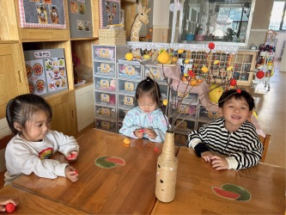  今天，辰辰、芮芮和沫沫在美工区做秋天的树。他们三个人拿了一些橙色、黄色和红色的粘土来做树叶。辰辰说：“我们一起来做漂亮的树叶，我之前几天没来上学，我都不知道要做多大的树叶。”芮芮说：“这么大就差不多了。”大家都开始做了，不一会，沫沫没有粘土了，也不说话，辰辰和芮芮看到了，分了她一点。做好的粘土，放树枝梢比较容易，可是放树枝中间就不太容易了，容易变形，而且容易掉下来，这是辰辰说：“可以现在树枝需要放树叶的地方包一点粘土，这样树叶就粘上去了。”大家听了他的建议，不一会树就完成了。
观察分析 | 对全部孩子的分析:  1.在活动中喜欢和小朋友一起游戏，愿意与同伴交往。在活动中遇到不懂或者不会的，愿意向老师或者身边的成人请教，愿意与成人交往。当活动中出现粘土不够、树叶的位置等问题时，能与同伴协商解决，友好地处理问题。  2.在活动中可以自如的操作喜欢的材料和需要的工具，能取出适量彩泥，揉搓成圆形，体现出幼儿手部动作的灵活协调。  3.在活动中有自己的想法，可以有理有据地进行表达和阐述等，是具有自尊、自信、自主的表现。
教育支持  策略 | 对全部孩子的支持:  1.教师多为幼儿提供需要大家齐心协力才能完成的活动，让幼儿在具体活动中体会合作的重要性，学习分工合作。  2.对幼儿与别人分享美工材料、玩具等行为给予肯定，让他对自己的表现感到高兴和满足。  3.幼儿自己的事情尽量放手让他自己做，即使做得不够好，也应鼓励并给予一定的指导，让他在做事中树立自尊和自信。

